Lampiran – Berita Acara Selesai Observasi
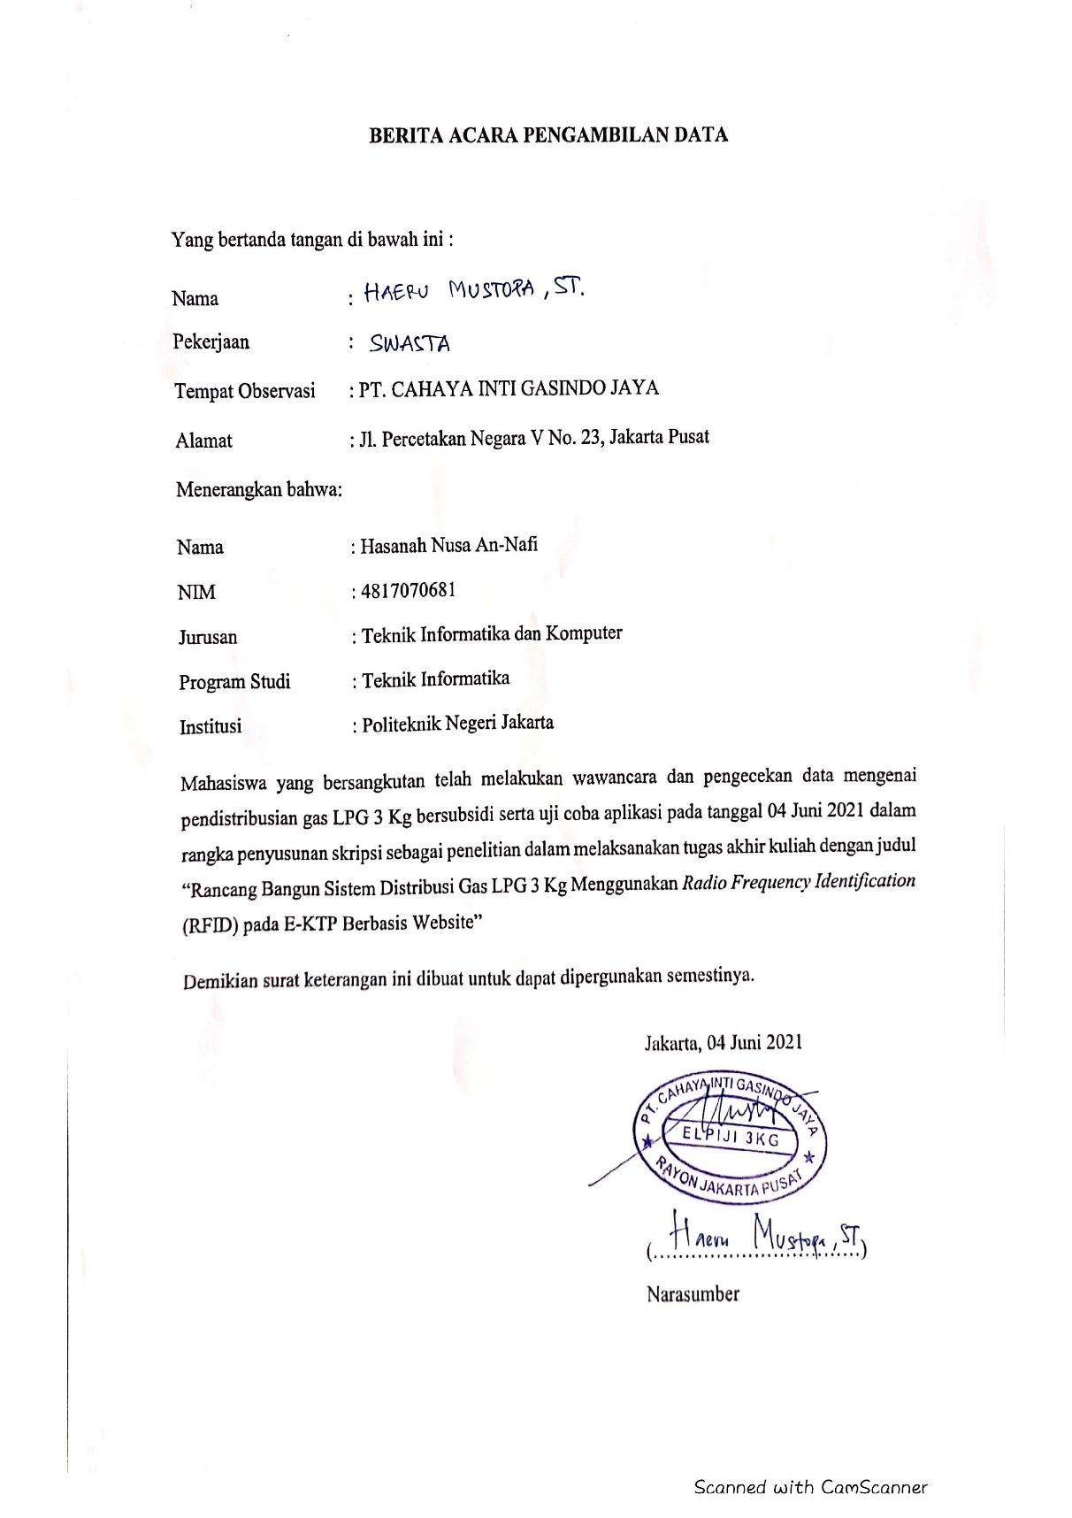

Lampiran – Kuisioner
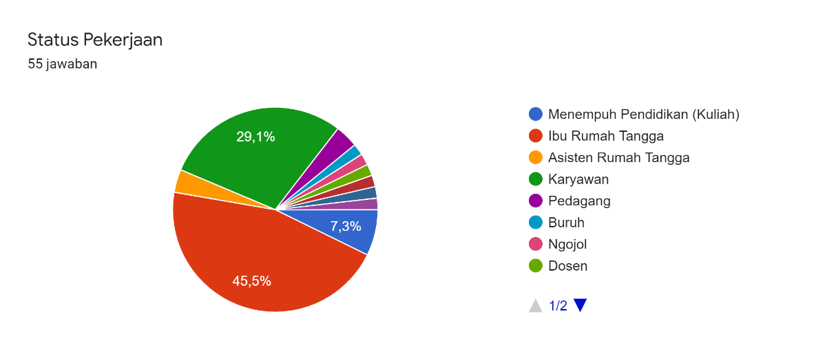
Kesimpulan:
Dari total 55 responden Sebagian besar ibu rumah tangga dengan jumlah persentase 45,5%, lalu 29,1% bekerja sebagai karyawan, dan yang lainnya.

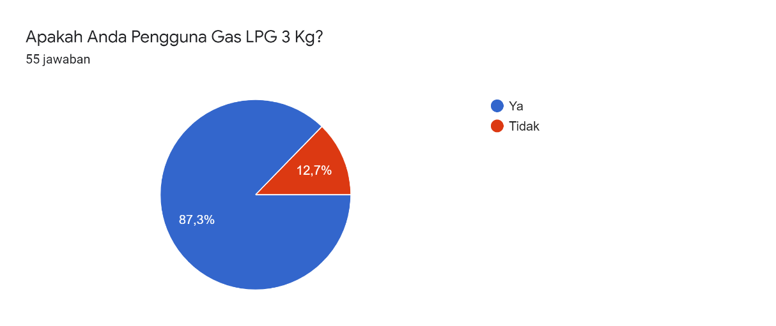
Kesimpulan:
Dari 55 responden sebanyak 87,3% pengguna gas LPG 3 Kg, sedangkan 12,7% responden tidak menggunakan gas LPG 3 Kg

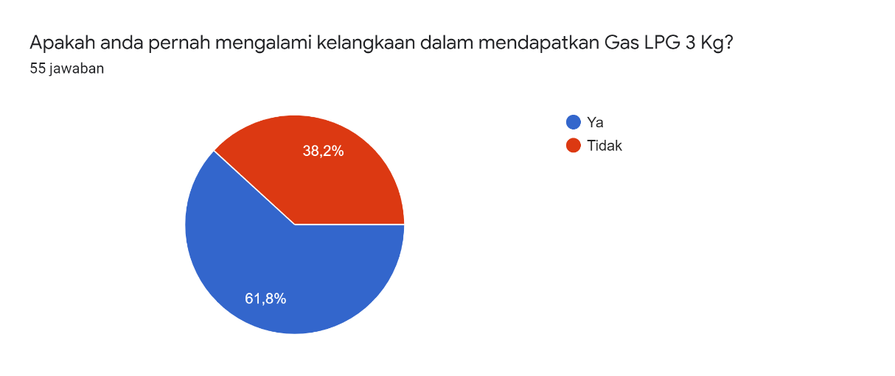
Kesimpulan:
Dari 55 responden sebanyak 61,8% pernah mengalami kelangkaan dalam mendapatkan gas LPG 3 Kg. sedangkan 38,2% responden tidak pernah mengalami kelangkaan dalam mendapatkan gas LPG 3 Kg.

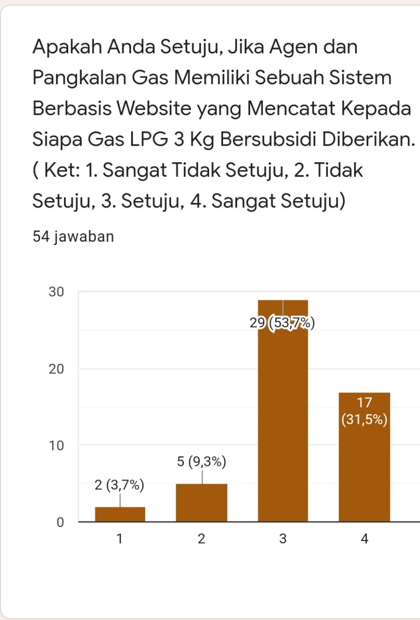
Kesimpulan:
Dari 55 responden sebanyak 53,7% atau 29 responden setuju. sedangkan 31,5% atau 17 responden sangat setuju jika agen dan pangkalan gas memiliki sebuah sistem berbasis Web yang mencatat kepada siapa gas LPG 3 Kg bersubsidi didistribusikan

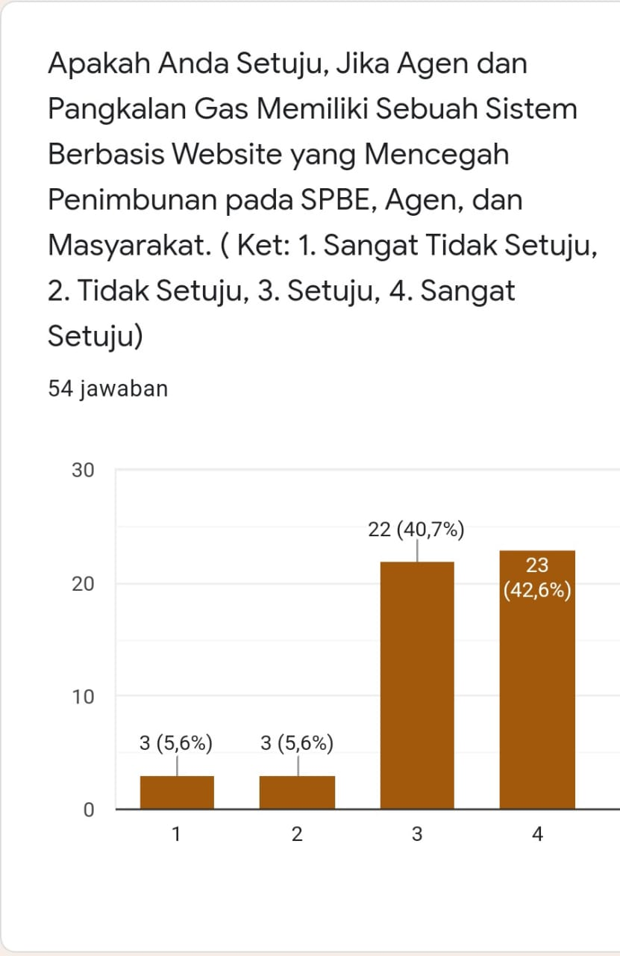
Kesimpulan:
Dari 55 responden sebanyak 40,7% atau 22 responden setuju. sedangkan 42,6% atau 23 responden sangat setuju jika agen dan pangkalan gas memiliki sebuah sistem berbasis Web yang mencegah penimbunan pada Agen, Pangkalan, dan Masyarakat.

Lampiran – Dokumentasi Uji Coba Aplikasi pada Agen dan Tapping E-KTP

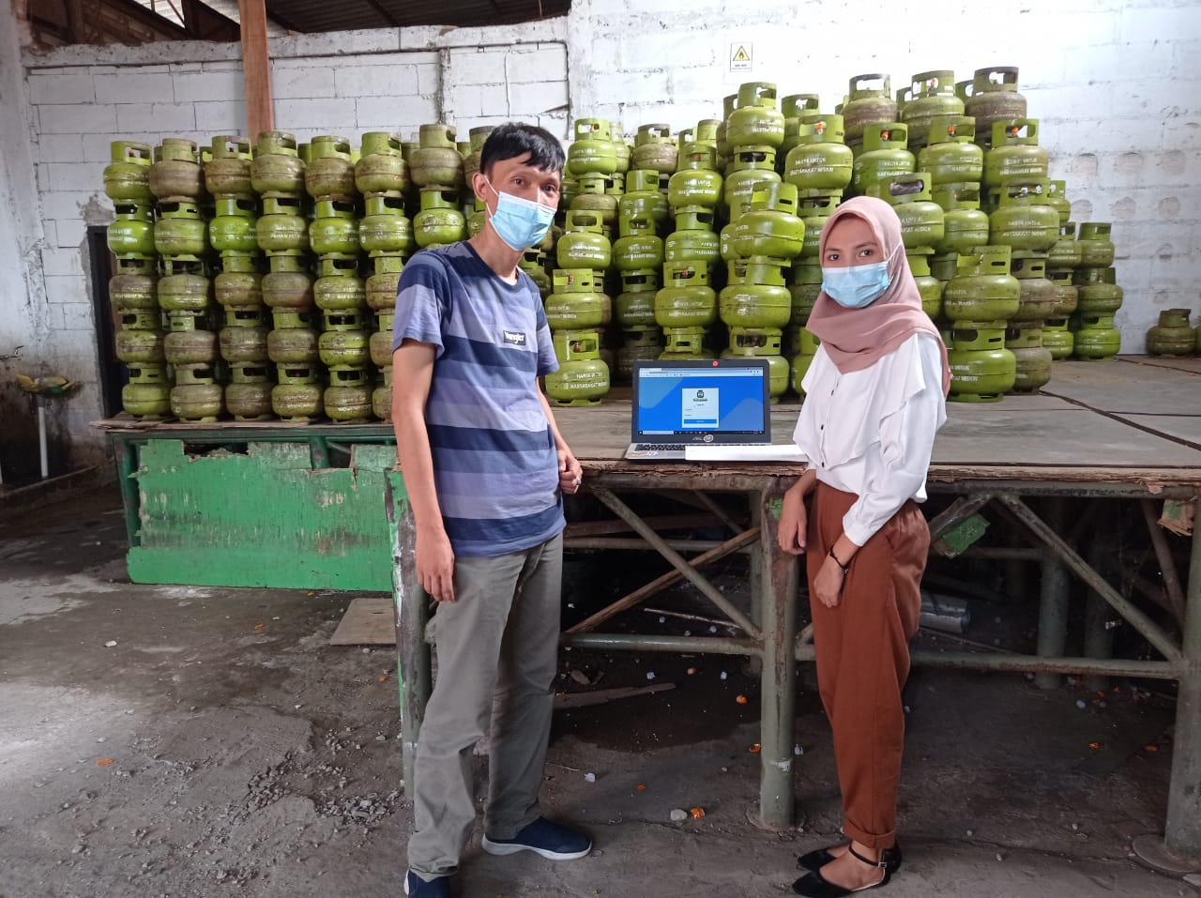
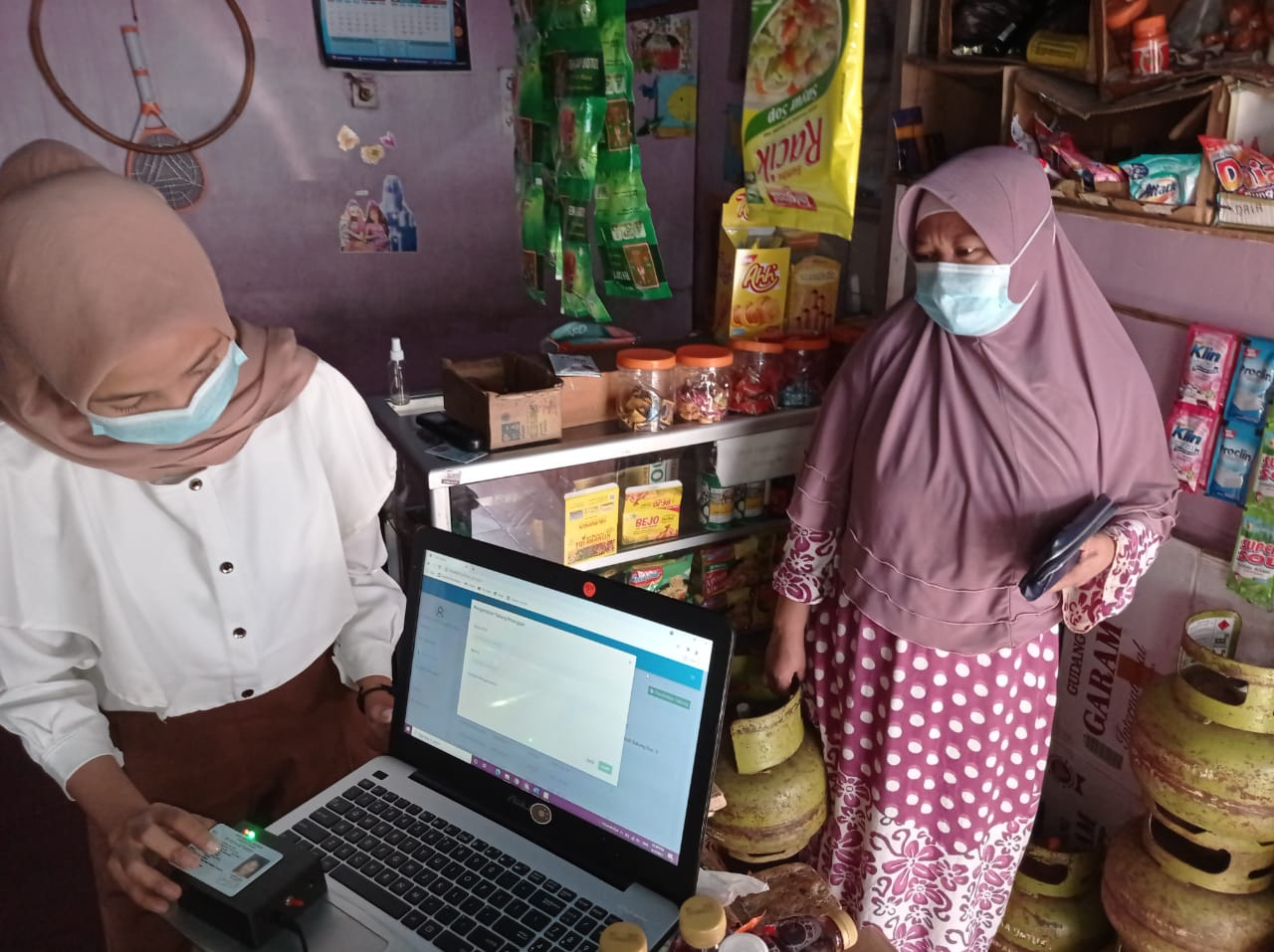

Lampiran – Dokumentasi Notifikasi Melalui Email Pelanggan

